L.M.D., Travaux Dirigés physique 3 Oscillations libres

Exercice 1
Soit le système pendule (tige Om sans masse + masse m) + ressorts oscillatoire mécanique de la figure 1.
Au repos θ = 0 et les ressorts sont non déformés. Déterminer les énergies cinétique et potentielle du système mécanique oscillant en fonction de θ. En utilisant la conservation de l’énergie établir l’équation différentielle du mouvement pour les petites oscillations et en déduire sa pulsation propre.
Exercice 2
On considère le système oscillatoire mécanique de la figure 2. Au repos les ressorts ne sont pas déformés.
Le cylindre (de masse M de rayon R et de moment d’inertie J = ½ MR²) roule sans glisser, c'est-à-dire que lorsqu’il tourne de θ, son centre de gravité se déplace de x (x = Rθ).
Déterminer le Lagrangien du système. En déduire l’équation différentielle du mouvement pour les petites oscillations et la période propre des oscillations pour k₁ = k₂ /2 = k .
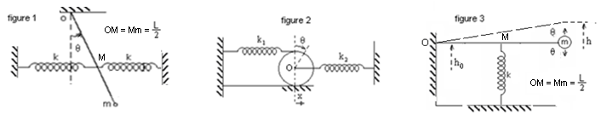
Exercice 3
Soit le système oscillatoire mécanique de la figure 3. Au repos la tige est horizontale et le ressort est comprimé de x_{o} (déformation statique).
1) Déterminer les énergies cinétique et potentiel du système (en fonction de θ).
2) Etablir l’équation différentielle du mouvement pour les petites oscillations et en déduire la période propre des oscillations.
Exercice 4
On considère le système oscillatoire mécanique de la figure 4. La tige mM rigide de masse négligeable porte à ses extrémisées des masses ponctuelles m et M. Les 2 ressorts identiques sont soudés en un point A à la tige.
Au repos (θ =0) le système est symétrique par rapport à la verticale et les ressorts non déformés.
La tige écartée d’un angle θ, les ressorts déformés de x, le système oscille dans le plan de la figure autour de l’axe de rotation O. Déterminer l’énergie cinétique et l’énergie potentielle du système. Dans le cas des petites oscillations, trouver l’équation différentielle du mouvement. En déduire la période des oscillations pour M = 2m et l = 2a
Exercice 5 (figure 5)
Au repos (équilibre) le ressort est allongé de xo. Lorsque la masse m descend de x₂ (mouvement) la poulie (de masse M de rayon R et de moment d’inertie J = ½ MR²) descend (le ressort s’allonge) de x₁ et tourne de θ (Rθ = x₁), donc x₂ = x₁ + Rθ = 2 x₁ . En utilisant le Lagrangien trouvez la période des oscillations.
Exercice 6 (figure 6)
Le disque de masse M et de rayon R peut uniquement tourner autour de son axe O. Le ressort de raideur k est attaché en A au disque tel que OA = r. Lorsque la masse m est au repos à la hauteur h (par rapport au sol) le ressort est allongé de x_{o} (allongement statique). Pour avoir des oscillations (mouvement), on tire la masse m de x vers le bas par rapport à sa position de repos (ou d’équilibre), la corde inextensible fait tourner la poulie de θ et allonge le ressort, puis on lâche le système.
1) Déterminer les énergies cinétique et potentiel du système (en fonction de θ).
2) En utilisant la loi de la conservation de l’énergie, trouver la pulsation des oscillations.
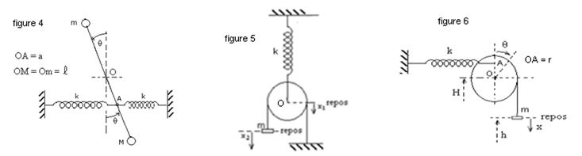

L.M.D., Travaux Dirigés physique 3 Oscillations libres Réponses

Exercice 1
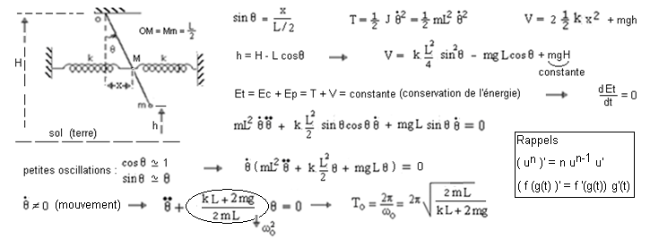
Exercice 2
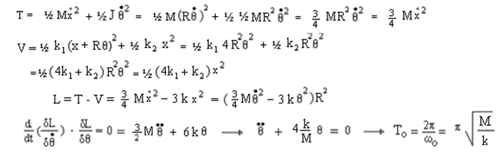

Exercice 3
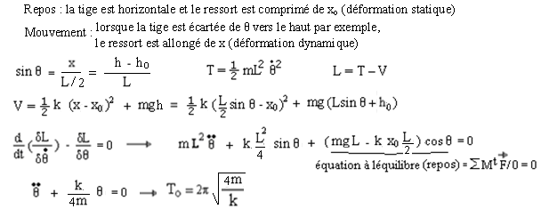

Exercice 4
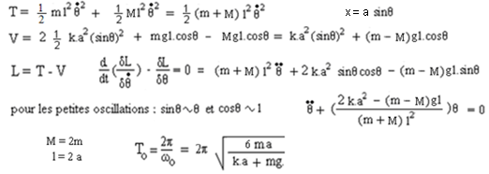

L.M.D., Travaux Dirigés physique 3 Oscillations libres Réponses

Exercice 5
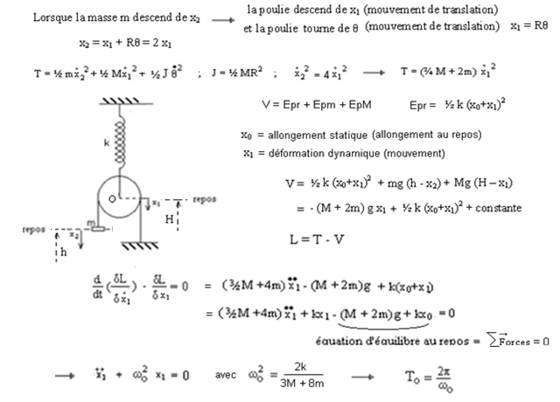

Exercice 6
